***DOCUMENTATIA PROIECTULUI***

***MyMusic***

Proiect realizat de:

Stan Andrei

Basa Ionut-Laurentiu

Cimpeanu George-Alexandru

2020-2021

CUPRINS

1.Scopul Proiectului……………………………..pag 3

2. Tehlonogii folosite……………………………pag 4-5

3. Backend……………………………………….pag 6-7

4. Arhitectura Proiectului………………………..pag 8-10

5. Ghid de utilizare………………………………pag 11

6. Concluzii………………………………………pag 12.

1.Scopul proiectului

Fara indoiala ca muzica, ne salveaza in foarte multe momente. Indiferent de starea de spirit, de preferintele muzicale sau de vremea de afara, acordurile muzicale par un dozator de vise aflat mereu la discretia celor care stiu sa le aprecieze.

Atunci cand eziti intre autonomie si conformism, probabil ca telefonul mobil iti devine din nou cel mai bun prieten, iar aplicatiile pentru muzica par cele mai potrivite chei pentru a deschide usile relaxarii. Indiferent de sistemul de operare pe care il are telefonul tau mobil, astfel de aplicatii pot fi gasite la tot pasul in magazinele care le ofera online, de cele mai multe ori gratuit.

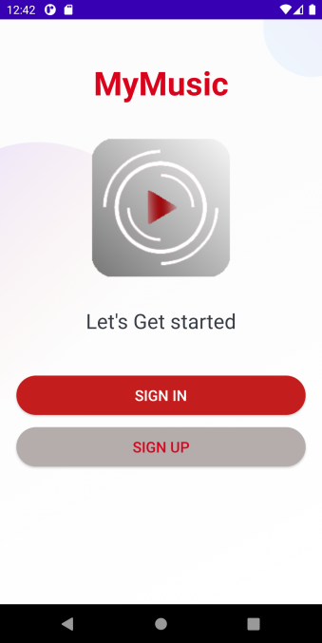Am realizat acest proiect pentru a satisfice nevoile noii generatii de a asculta muzica de oriunde fara a salva melodii local. Oferind tinerilor oportunitatea de a utiliza o aplicatie cu o interfata prietenoasa pentru a aduce o noua atmosfera utilizand tehnologii moderne.

MyMusic este o alta aplicatie de Android pentru muzica,care impresioneaza prin posibilitatea ascultarii melodiilor fara descarcarea lor.

Este o aplicatie foarte simpla care te va captiva si in care te vei descurca foarte usor. Eficienta utilizarii aplicatiei este de asemenea o caracteristica definitorie, fiind o aplicatie usor de navigat, cat mai prietenoasa, organizata. Interfata are un rol decisiv in aprobarea succesului aplicatiei, intrucat utilizatorul este evaluatorul nostru final.

2.Tehlonogii folosite

Pe parcursul dezvoltarii acestei aplicatii am urmarit utilizarea unor tehnologii moderne, descrise pe larg in urmatoarele randuri, astfel incat aplicatia finala sa poata fi utilizata in conditii reale.

Android este un system de operare pentru dispositive si telefoane mobile bazata pe nucleul Linux ,dezvoltata initial de compania Google urmand ca mai apoi sa dezvolte o platforma denumita Android Studio care ofera posibilitatea crearii de aplicatii pe sistemul de operare Android.

Android Studio permite dezvotatorilor sa scrie un cod gestionat in limbajul Java sau Kotlin, controland dispozitivil prin intermediul bibliotecilor Java dezvoltate de Google.

Este un produs open-source (putand fi dezvoltat de producatorii de dispositive mobile cu extensii proprietare pentru a-si particularize platforma)m dezvoltat in present de compania Google, conceptul pe idea transformatii dispozitivelor mobile in adevaratele masini de calcul.

Mai departe, pentru redactarea acestui proiect, oferim mai jos cateva randuri despre tehnologiile folosite in Android Studio.

In scopul diferentierii fiecarui utilizator am oferit posibilitatea de a te autentifica impreuna cu ajutorul API-ului oferit de Firebase. Astfel utilizatorul se poate conecta folosind un email si o parola securizata garantandu-ti siguranta contului si protejarea datelor atunci cand aplicatia este folosita in public.

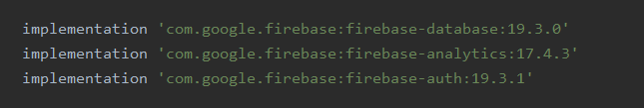

Cu ajutorul colectiei Shared Preferences a fost posibila salvarea datelor utilizatorului local si afisarea lor chiar daca aplicatia este restartata.

Folosindu-ne de baza de date locala Realm am reusit sa salvam si sa afisam melodiile favorite ale utilizatorului.

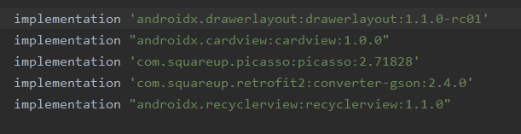

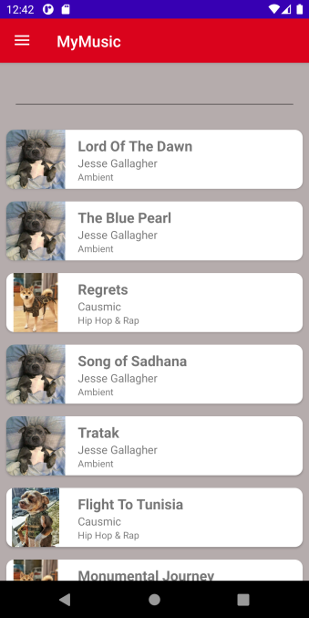Utilizand RecyclerView am putut sa implementam o lista moderna de date care se reactualizeaza automat. Pentru a afisa elementele listei intr-un mod mai elegant am folosit cardview.

Pe partea de design al cardview-ului, pentru a expune imaginea unei melodii ne-am folosit de libraria Picasso.

Cu ajutorul clientului http Retrofit, am reusit sa administram datele unui utilizator.

3.Backend

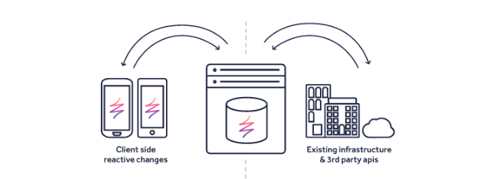

Incadrandu-se la partea de backend developer, impreuna cu client http Retrofit am solicitat cateva requesturi pe partea de server cu ajutorul unui JSON.

Folosim Realm Database pentru ca este o alternativa rapida si mai usoara de a salva informatiile intr-o baza de date locala.

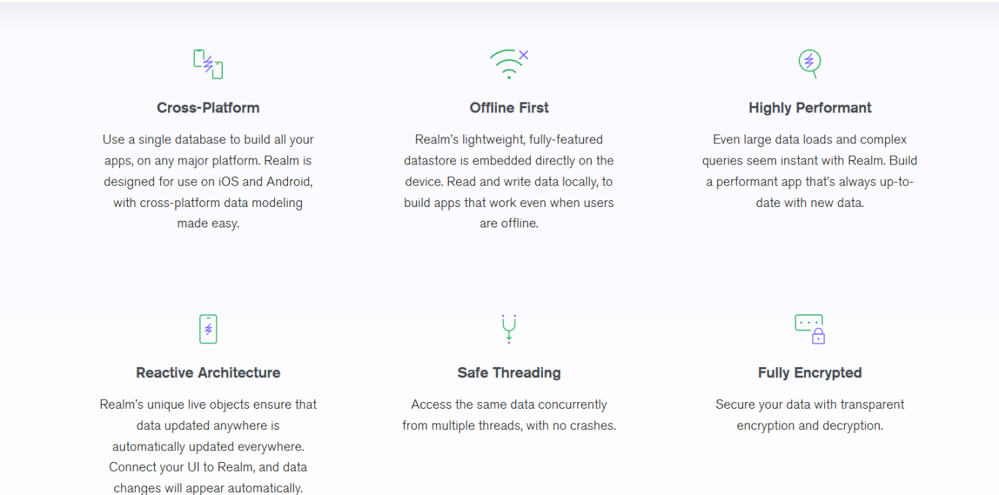

In componenta bazei de date locale avem entitatea Song pe care o folosim pentru a gestiona melodiile favorite ale unui client.

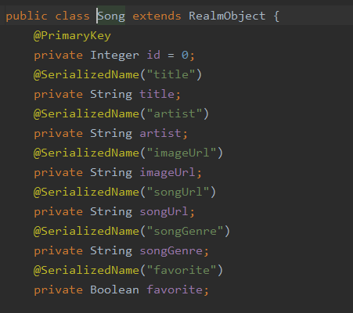

Pentru administrarea datelor clientului s-a creat baza de date de tip RealTimeDatabase utilizand API-ul Firebase in care folosim entitatea User.

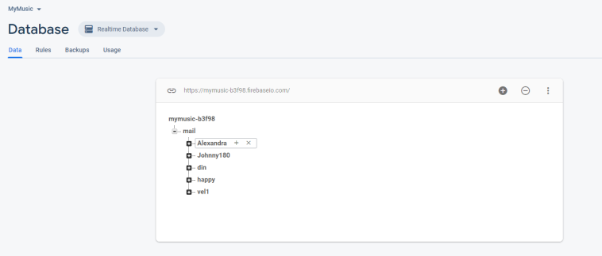

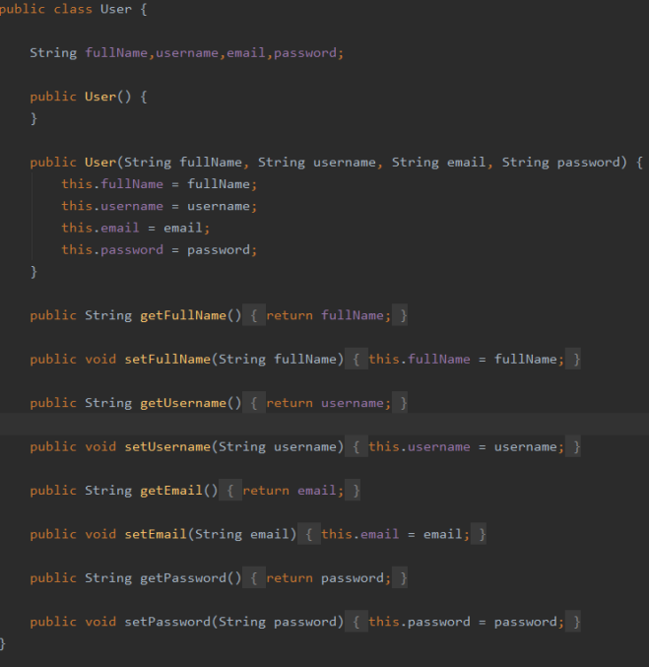

4.Arhitectura Proiectului

Proiectul este structurat in activitati si fragmente. Pe partea de activitati o ne axam pe dezvoltarea elementelor de login si register. Pentru login s-a creat activitatea care retrage date din doua textview-uri si anume email address si password, urmand ca mai departe sa creeze conexiunea intre Firebase si aplicatie, putand astfel a ne conecta la un cont privat. In caz ca nu beneficiem de un cont propriu, pe partea de activitati, ne putem extinde pe RegisterActivity, in care urmeaza sa introducem datele noastre in textview-urile oferite de interfata, care mai apoi ne creeaza un user cu datele respective si il parseaza catre server.

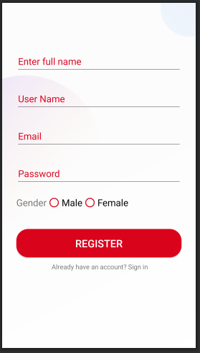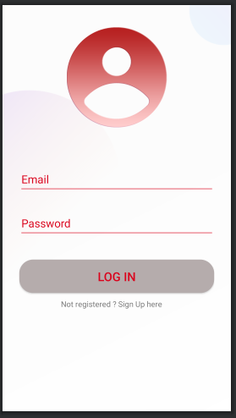

Dupa inregistrare si logare, aplicatia ne trimite pe HomeActivity in care dispunem de un meniu folosit pentru navigare intre fragmente si anume UserFragment, LibraryFragment, HomeFragment si mai mult de atat o optiune pentru logout.

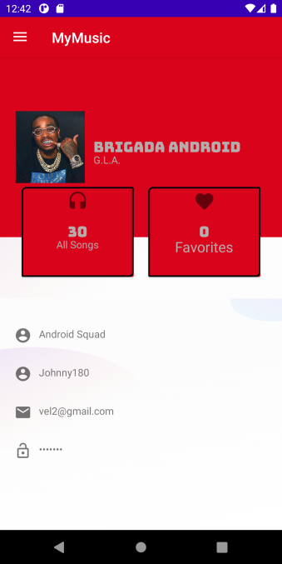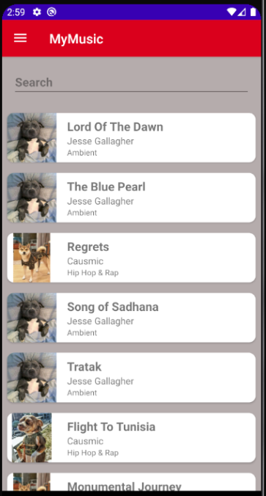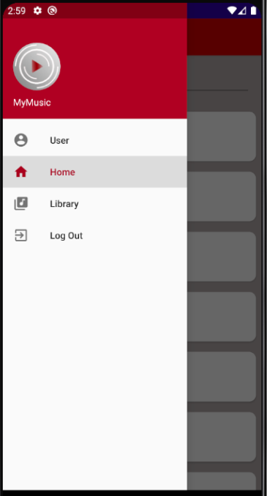

In UserFragment ne sunt prezentate datele clientului logat, iar in HomeFragment avem un RecyclerView in care sunt introduce melodiile aranjate pe un CardView, aici putem cauta o melodie in bara de search si in momentul cand apesi pe un element din Recycler suntem trimisi automat la fragmentul Media Player in care avem o interfata de tip media player. Aici dispunem de butoanele play/pause, next song,previous song, shuffle list si favourite button. In cateva randuri prezentam actiunea butoanelor specificate mai sus :

* Play/pause button ne ofera posibilitatea de a opri muzica sau de a o porni;
* Next song button, cu ajutorul acestui buton putem sa trecem la urmatoarea melodie din lista;
* Previous song button, o functie asemanatoare cu next song button, doar ca acest buton este folosit pentru a trece la melodia anterioara;
* Shuffle button, o data cu activarea acestui buton , urmatoarea melodie va fi aleasa random din lista curenta;
* Favourite button, in urma apasarii acestui buton, melodia curenta este bagata in baza de date locala si inregistrata ca favorite.

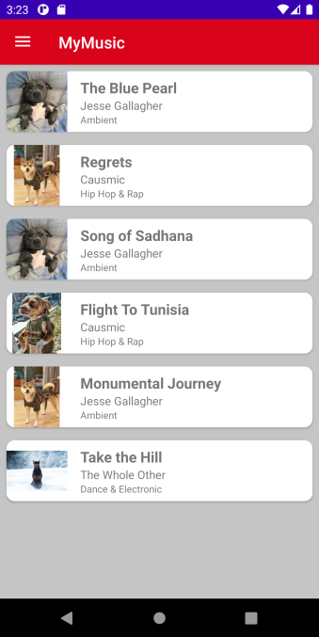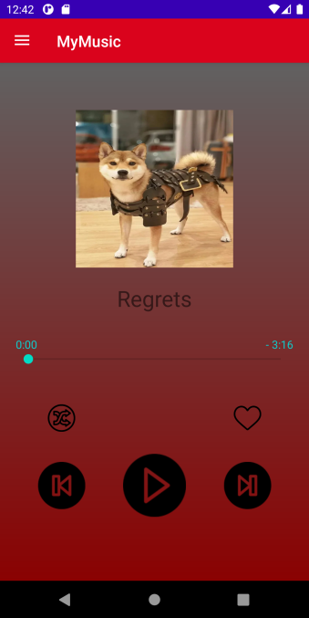

Precum am precizat si mai sus, dupa ce melodia curenta a fost inregistrata in baza de date locala, putem viziona melodiile favorite in LibraryFragment care ne este prezentat mai sus in imaginea din partea dreapta. Aici, precum si in HomeFragment, avem un RecyclerView impreuna cu un CardView care isi face update automat si ne expune melodiile favorite.

5.Ghid de utilizare

Pentru inceput, la momentul deschiderii aplicatiei, ne este prezentat meniul de sign in si sign up, in care putem allege optiunea de a ne loga in caz ca avem un cont valabil sau ne punem crea un cont nou mergand pe partea de sign up.

In functie de calea aleasa suntem trimiti ori spre partea de log in in care introducem datele contului respective, mai precis emailul si parola, ca mai apoi sa facem un request de log in, sau daca mergem pe partea de sign up, suntem trimisi pe partea de register in care ne introducem datele proprii in locatiile specifice. Dupa care se poate face requestul de register, in urma acestor doua requesturi suntem trimisi pe partea de home a aplicatiei. Aici, dispunem de un meniu in care putem alege unul dintre butoanele de navigatie, in urma caruia pt fiecare buton suntem trimisi in alta locatie:

* Pentru User,suntem trimisi catre pagina cu datele contului;
* Pentru Home,suntem trimisi in pagina in care sunt afisate melodiile din aplicatie, tot aici mai dispunem si de un search bar, care ne cauta melodia dorita; in urma accesarii unei melodii suntem retrimisi pe partea de media player unde putem controla actiunile bazate pe melodia curenta;
* Pentru Library, suntem trimisi catre pagina in care sunt expuse melodiile favorite.
* Pentru Logout,la apasarea acestui buton suntem delogati din contul current si retrimisi pe partea de log in.

6.Concluzii

In urma acestui proiect s-a creat o aplicatie cu o interfata prietenoasa, pentru utilizarea melodiilor de pe o platforma online si asculatarea acestora local, reusind sa creem o aplicatie in care te poti inregisrra sau te poti loga si in care iti poti asculta muzica favorite.